Avbrottsrutiner – Säkerhetslösningar TakeCare

Vad betyder ikonerna………………………………………………………………………..1

TakeCare Produktion 1

TakeCare Säkerhetskopiering 1

TakeCare Läskopia 1

Vad menas med ”Avbrottsrutin” Läkemedelsjournal ……………………………………..2

Logga in i dator med program för säkerhetskopieringen av läkemedel ………………..3

Starta säkerhetskopieringen ………………………………………………………………..3

Daglig kontroll av säkerhetskopieringen …………………………………………………..4

Daglig kontroll av avbrottsdatorn …………………………………………………………5

Månatlig kontroll av avbrottsdatorn och skrivare ………………………………………....6

Läskopian - Veckorutin för ALLA datorer som använder TakeCare ………………...7

# Vad betyder ikonerna

På varje avbrottsdator finns nedanstående program installerade. Här nedan förklaras vad de olika programmen gör.

**TakeCare Produktion**

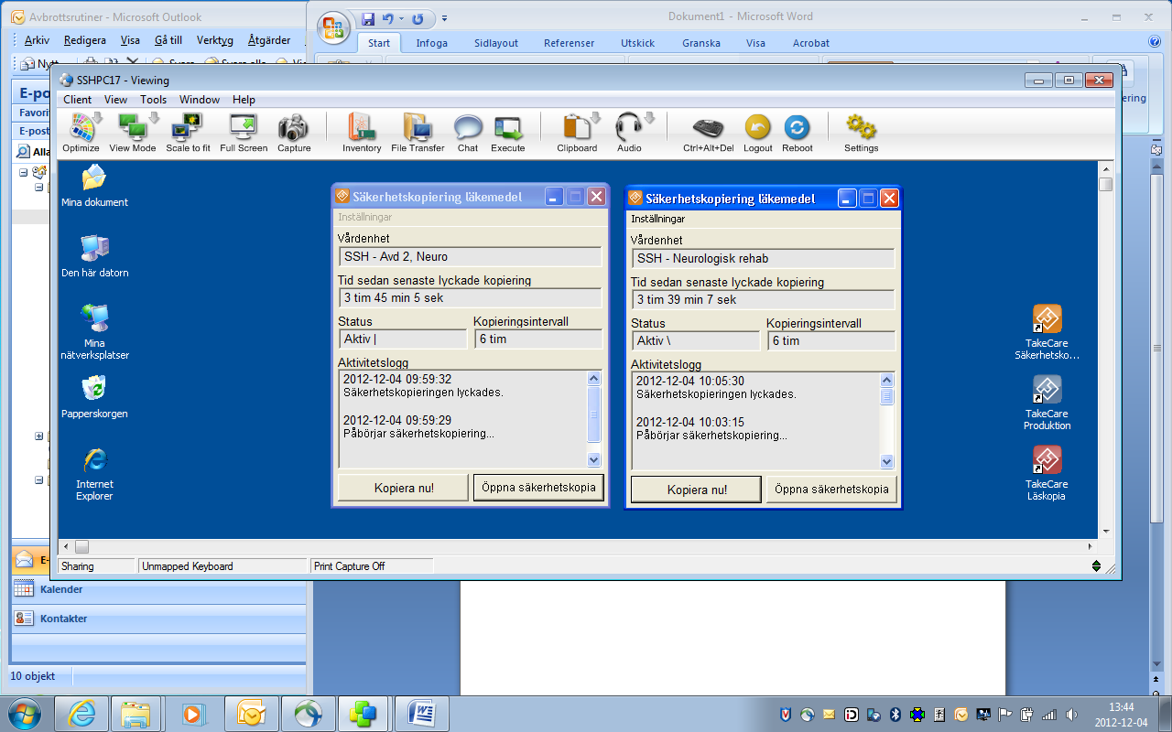TakeCare Produktion SKA ANVÄNDAS regelbundet i avbrottsdatorn.   
Inloggning sker genom att användaren använder sitt eTjänstekort.

**TakeCare Säkerhetskopiering**

|  |  |
| --- | --- |
|  | Lösningen för säkerhetskopiering innebär att de enheter som använder elektronisk läkemedelsjournal i TakeCare kan läsa och skriva ut läkemedelslista för inskrivna patienter då TakeCare inte kan nås pga. driftstörningar, strömavbrott, datornätavbrott etc. Läkemedelslistor på **inskrivna patienter** kopieras med önskat intervall och sparas i krypterade filer lokalt på datorn. |

**TakeCare Läskopia**

TakeCare Läskopia är en kopia av TakeCare produktionsserver som kan användas  
vid ett eventuellt driftstopp i TakeCare, men då det fortfarande finns tillgång till   
SLL:s IT-nätverk. TakeCare produktionsserver kopieras med jämna mellanrum   
till TakeCare Läskopia. I läskopian kan användaren läsa patientjournalerna men   
inte lägga till ny information. Användaren loggar in med sitt eTjänstekort.   
TakeCare Läskopia startas med en särskild ikon på skrivbordet eller från Startmenyn.  
  
 **OBS!** Informationen i TakeCare Läskopia kan vara några minuter till flera timmar gammal beroende   
 på hur ofta data i TakeCare produktionsserver kopieras.

* Det går endast att **läsa,** det går inte att lägga till någon information i patientjournalerna
* Utskrifter av information i patientjournalerna kan göras för dokument som redan   
  är skapade. Kom ihåg att skriva ut läkemedelslistan, tidsöversikten samt administreringsöversikten. Använd administreringsöversikten för att dokumentera   
  det som gjorts under avbrottet. Efter avbrottet skrivs denna info in i TakeCare.
* Det går endast att skriva ut etiketter för lab om beställningen var skapad innan kopieringen av TakeCare produktionsserver till Läskopia TakeCare skedde.
* I TakeCare Läskopia loggas journalöppningar precis som i TakeCare

**OBS!** Vid test av TakeCare Läskopia fungerar bara en patient   
 Fiktiv Kvinna 18020202-0202. Övriga patienter är spärrade.   
 De aktiveras automatiskt vid ett ev. driftavbrott.

# Vad menas med ”Avbrottsrutin” Läkemedelsjournal

Lösningen för säkerhetskopiering innebär att de enheter som använder elektronisk läkemedelsjournal i TakeCare kan läsa och skriva ut läkemedelslista för inskrivna patienter vid eventuella driftstörningar, strömavbrott, datornätavbrott etc.

**OBS ! För att kunna göra utskrifter vid strömavbrott, måste datorn och skrivaren   
 vara kopplade till avbrottsfritt kraftuttag, dvs eluttag som går igång med   
 extern kraft vid strömavbrott.**

Läkemedelslistan på inskrivna patienter kopieras med önskat intervall (vanligtvis varje timme) och sparas i krypterade filer lokalt på datorn. Detta innebär att datorn måste öppnas med ett gemensamt inlogg, för att alla ska kunna läsa de krypterade filerna vid ev driftavbrott i TakeCare. **(Starta datorn UTAN kortinloggning).**

När en dator har misslyckats med att skapa en säkerhetskopia visas en varning på den aktuella datorn och i den centrala övervakningsbilden.

**OBS!** Avbrottsdatorns SKALL alltid vara påslagen och programmet säkerhetskopiering  
 läkemedel skall alltid vara igång.

TakeCare måste också vara uppdaterat med senaste version, vilket gör att TakeCare ska startas minst en gång per vecka på denna dator. (**TakeCare kräver kortinloggning**)

# Logga in i dator med program för säkerhetskopieringen av läkemedel

*Följ dessa anvisningar om du behöver starta eller starta om avbrottsdatorn eller programmet säkerhetskopiering läkemedel.*

För att logga in på datorn följ den lokala rutinen. **Logga INTE in med ditt eTjänstekort**.

# Starta säkerhetskopieringen

Om inloggningsrutan inte redan visas, dubbelklickar du på ikonen (finns på skrivbordet eller i Startmenyn) enligt nedan för att starta programmet.

 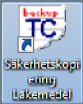

En inloggningsruta visas.

|  |  |
| --- | --- |
|  | Logga in med det särskilda lösenordet för programmet säkerhetskopiering läkemedel som lämnas ut av TakeCare-förvaltningen. |

Efter omstart av avbrottsdatorn skall även TakeCare Produktion startas. Det görs genom att dubbelklicka på ikonen (finns på skrivbordet eller i Startmenyn) enligt nedan och logga in med ditt eTjänstekort.



# Daglig kontroll av säkerhetskopieringen

Avbrottsdatorn skall startas om en gång per dygn. Starta om datorn genom att välja ”Starta om” på startmenyn enligt nedan. Efter att datorn har startats om behöver du bara skriva in lösenordet för säkerhetskopieringen i rutan som kommer upp automatiskt.

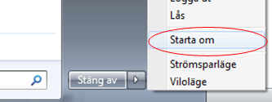

Kontroll av säkerhetskopieringen skall ske två gånger per dygn.

Du ser om säkerhetskopieringen är lyckad i programmet, som **alltid** skall vara igång.   
Tid sedan senaste lyckade kopiering ska inte överstiga en timme.

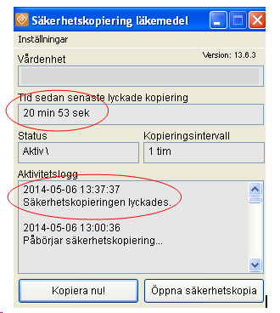

# Daglig kontroll av avbrottsdatorn

Om INTE TakeCare Produktion används regelbundet på avbrottsdatorn skall följande göras dagligen:

1. Logga in i TakeCare Produktion med ditt eTjänstekort.
2. Sök/välj patient Fiktiv Kvinna 18020202-0202
3. Kontrollera att du kan öppna läkemedelsjournal, journaltext och patientuppgifter.
4. Om det fungerar, Välj Logga ut.
5. Om det inte fungerar, välj Logga ut, starta om datorn och genomför återigen punkt 1 till 3 ovan.
6. Om det fortfarande inte fungerar, kontakta TakeCare-förvaltningen.

# Månatlig kontroll av avbrottsdatorn och skrivare

En gång per månad SKA följande utföras.

Klicka på ”Öppna säkerhetskopia” i fönstret ”Säkerhetskopiering läkemedel”

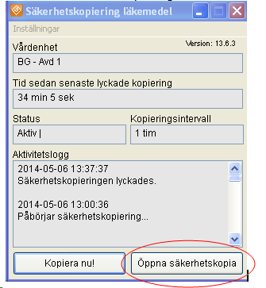

Följande meddelande visas:   
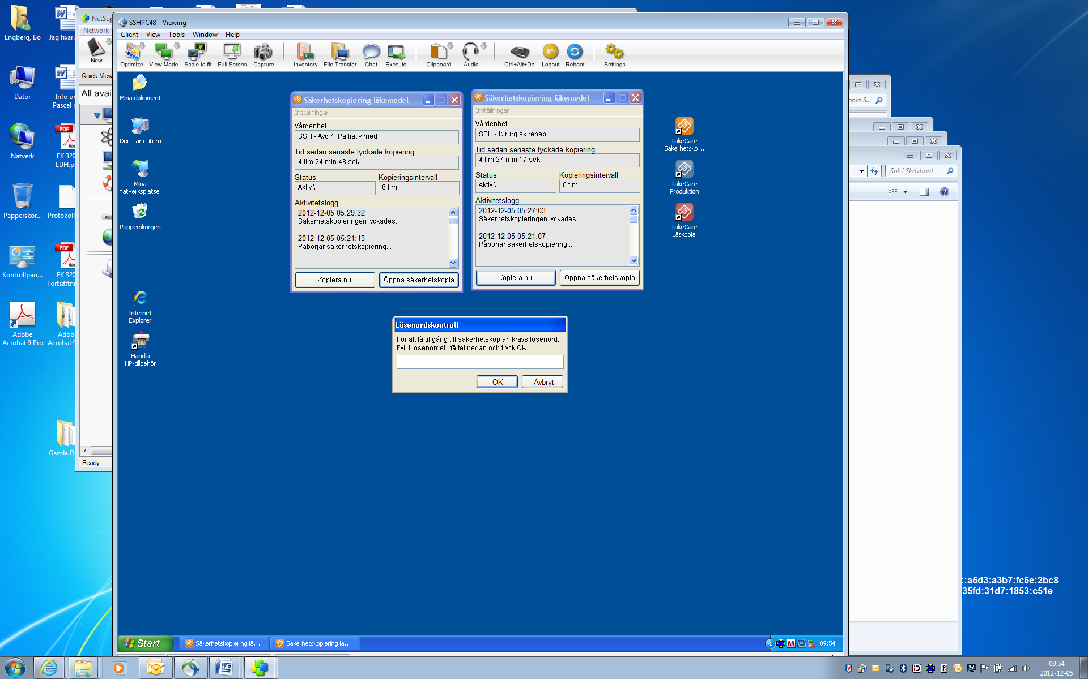   
Fyll i det särskilda lösenordet för säkerhetskopiering läkemedel och klicka på OK.  
   
Markera en patient i listan och välj Skriv ut. Detta för att testa att skrivaren fungerar och inte bläcket kladdar ihop. Kontrollera att utskriften stämmer med patientens aktuella läkemedelslista i TakeCare.

Om utskriften är OK, välj Stäng och makulera sedan utskriften!   
Om utskriften inte är OK, kontakta TakeCare-förvaltningen.

# Läskopian - Veckorutin för ALLA datorer som använder TakeCare

För att säkerställa att läskopian regelbundet blir uppdaterad behöver programmet startas minst en gång per vecka på alla datorer där man arbetar med TakeCare.

Starta och Logga in i TakeCare Läskopia med ditt eTjänstekort. Anledningen till detta är att nya funktioner och register ska uppdateras. Om det inte är gjort på länge blir det vid avbrott i produktionen en stor initial belastning på läskopieservern som leder till långa svarstider.

När du har loggat in och alla kodtabeller är uppdaterade kan du logga ut ur TakeCare Läskopia och använda TakeCare Produktion som vanligt.

**Versionshistorik**

Varje dokument bör innehålla en historik som för varje version talar om vad som ändrats, vem som gjort ändringen och när ändringen gjordes.

|  |  |  |  |
| --- | --- | --- | --- |
| **Version** | **Datum** | **Förändring och kommentar** | **Ansvarig** |
| 1.0 | 2015-11-10 | Dokumentet skapat | FO Läkemedelsprocess |
| 1.1 | 2018-01-30 | Dokumentet uppdaterat | FO Läkemedelsprocess |
| 1.2 | 2021-09-08 | Dokumentet uppdaterat | FO Läkemedelsprocess |
|  |  |  |  |
|  |  |  |  |